Teknoloji gelişiyor ve hayatımıza yoğun bir şekilde giriyor. Teknolojiye hayır demek mümkündeğil. Hayatımıza katkıları yadsınamaz fakat teknolojiyi bilinçsiz kullanmanın çocuklarımızın ve gençlerimizin hayatlarını olumsuz etkilediği de bir gerçektir.

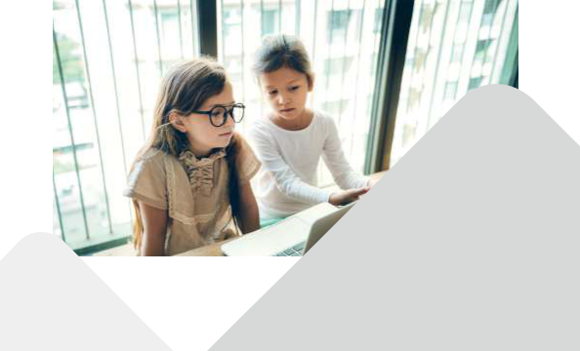
Öte yandan internet araçlarının yanlış kullanımı çocuklarda bağımlılığa neden olabiliyor.
İnternet bağımlılığı aile ilişkilerini sarsar, tüm aile üyelerini olumsuz etkiler.

Çocukluk ve gençlikçağında bunların yaşanmamasıiçin okul öncesidönemden itibaren bazı kurallar oluşturmanız gereklidir. Davranışlarınoluşması erken yaşlardabaşlar. Çocuklar, kurallara uymayı okul öncesidönemdeöğrenirler. Doğru kullanım alışkanlarınıgeliştirmeniz ve yanlış kullanımının zararlarını bu dönemde anlatmanız gereklidir.

Bu kurallar kısaca şöyledir;

- Çocuğunuza daha fazla ilgi gösterin
- Teknolojik araçları ödül veya ceza olarak kullanmayın
- Akranlarıyla birlikte olmalarını sağlayın.

GÜVENLİ İNTERNET İÇİN NELER YAPILMALI?
- Adınız, okulunuz, adresiniz, telefon numaranız gibi kişisel bilgilerinizi paylaşmayın.
- İnternet ortamında fotoğraf ve video paylaşımlarınızı dikkatli yapın, yabancı kişilerin olduğu ortamlarda paylaşım yapmayın.
- Gerçek hayatta olduğu gibi, internet ortamında da tanımadıklarınızla arkadaş olmayın, cevap vermeyin, mesajlaşmayın.
- İnternet ortamındaki bedava tekliflere inanmayın.
- İnternette gördüğünüz her bilgi doğru olmayabilir. Elde ettiğiniz bilgiyi farklı kaynaklardan kontrol edin.
- Hesaplarınıza en az 8 karakterden oluşan güçlü şifreler belirleyin.
- Toplu alanlarda kullanılan internete dikkat edin. İnternet hayatınızın tamamı değil sadece bir parçası olsun.
- İNTERNETİ AİLELERİNİZE VE ARKADAŞLARINIZA DEĞİŞMEYİN.

